***網頁程式設計—作業2***

製作者：紀呈澤

指導老師：林專勝

目錄

程式說明 1

執行結果 3

作業心得 4

圖目錄

圖： 1Html個人介紹的執行結果網頁 3

程式說明

1. 將title改為chi-cheng-ze’Resume
2. 將智商一甲紀呈澤加上粗體
3. 再加上水平分割線
4. 左邊分別使用target=”_blank”的方式新增網頁、電話號碼以及Email郵件的超連結，使打開的時候，跳出新分頁。
5. 右邊則插入圖片以border加上1px的細外框，再用align靠右對齊，最後用width調整大小。
6. 此外，每行之間使用br換行，讓整體不會太過壅擠，也讓照片可以大一點。
7. 在個人簡介的部分，用了font size加大字體，並用mark加上網底，且將顏色從黃色改為淡藍色。
8. 之後在內文裡，使用blockquote縮排和q加上雙引號來呈現，在最後面用win鍵 + ：為表情符號。
9. 在程式設計經驗的項目裡，用ol和li的技巧，且type是改為羅馬數字系統的I。
10. 再來則是插入之前高中學習歷程檔案的YT影片。
11. 表格table的部分，也是用border加了外框線
12. 表格標題是用colspen水平合併2個儲存格，且用align=”center”將標題文字置中對齊。
13. Tbody裡左右兩邊分別插入有usemap超連結的圖片，判定區域是rect長方形，且一樣使用target=”_blank”及height調整比例。
14. Tfoot除了用align=”center”外，也用tt和td且標註名稱。
15. 再來則是插入iframe的google map地圖。
16. 最後的最後則是撰寫了a href="#top"，可以回到最頂部。

執行結果

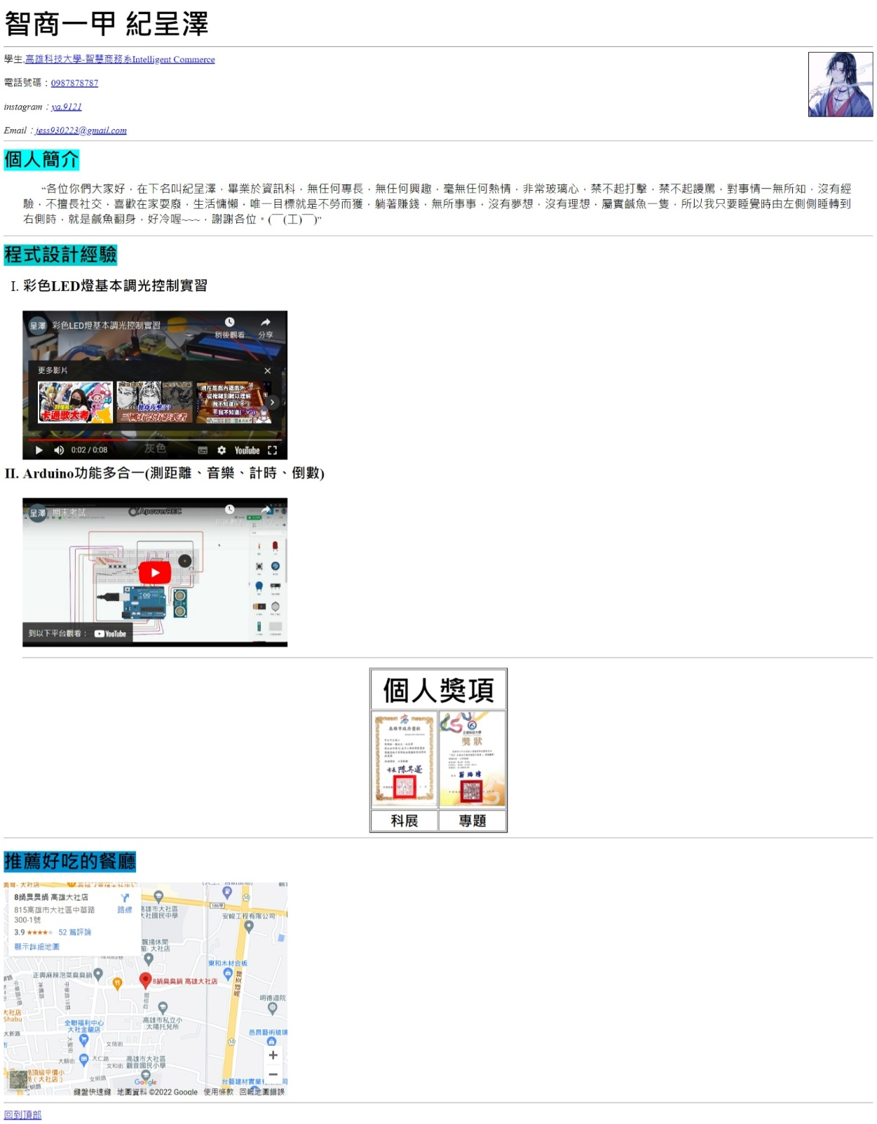

圖： 1Html個人介紹的執行結果網頁

作業心得

剛學完基礎網頁設計，還不太熟悉整體程式語言使用方法，而使用的也就那些基本的而已，畫面排版也不是特別完美，之後也會多多精熟網頁設計的部分，總體來說，學程式雖然蠻痛苦，且要一直思考邏輯正不正確，語法有沒有錯誤和常常debug，但當最後成品出來之後，非常有成就感，且非常開心，當然在這之中，也是很享受遇到問題解決問題的過程及訓練邏輯思考能力，提升自我的競爭力。